Reproduisez ces graphiques

## Reproduisez les graphiques sur cette page

* Chargez la librairie tidyverse
* Pour tout autre package autre que tidyverse, assurez vous de les installer avant d’utiliser la librairie. Ex. install.packages(gapminder)

```{r}  
library(tidyverse)  
library(nycflights13)  
library(gapminder)  
library(datasets)  
  
# ou  
  
pacman::p_load(tidyvers, nycflights13, gapminder, datasets)  
```

## Indication de style

Vous pouvez commencer votre graphique avec le nom de votre jeu de données et la “pipe function” %>% ça permet d’être plus flexible lorsqu’on veut faire des modifications avec les autres packages du tidyverse.

ggplot(iris, aes(Sepal.Length)) +  
 geom_density()

iris %>%   
 ggplot(aes(Sepal.Length)) +  
 geom_density()

### Graphique 1: Diamonds (“diamonds” dataset)

Données: data(diamonds)

Variables utilisées:

* **carat:** Carat
* **price:** Prix en dollar
* **cut:** Qualité de la taille
* **clarity:** I1, SI2, SI1, VS1, VS2, etc.

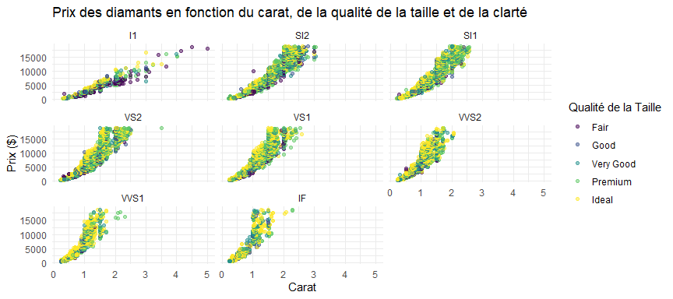

### Graphique 2: Miles par Gallon (“mpg” dataset)

Données: data(mpg)

Variables:

* **displ:** Cylindré en litre
* **hwy:** Miles par Galon
* **class:** Classe de véhicule
* **manufacturer:** dodge, ford, toyota, volkswagen, etc.

Nettoyage:

* filter(manufacturer %in% c("dodge", "ford", "toyota", "volkswagen"))

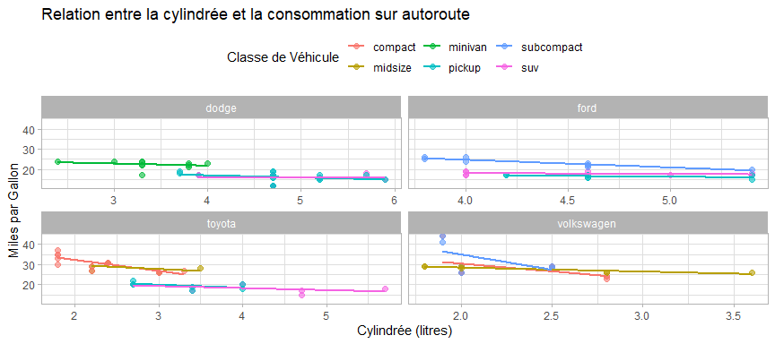

### Graphique 3: Vols (flights dataset)

Données: library(nycflights13) et data(flights)

Variables:

* **dep_delay:** Retard au départ en minutes
* **arr_delay:** Retard à l’arrivée en minutes

Nettoyage:

* tidyr: drop_na(dep_delay, arr_delay)
* ou
* dplyr: filter(!is.na(dep_delay), !is.na(arr_delay))

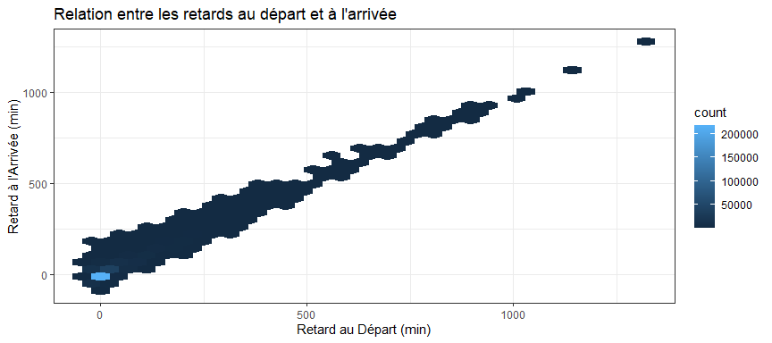

### Graphique 4: Iris

Données: iris data(iris)

Variables:

* **Sepal.Length:** Longueur du sépale
* **Sepal.Width:** Largeur du sépale
* **Species:** Espèce de la fleure
* **Petal.Length:** Longueur de la pétale

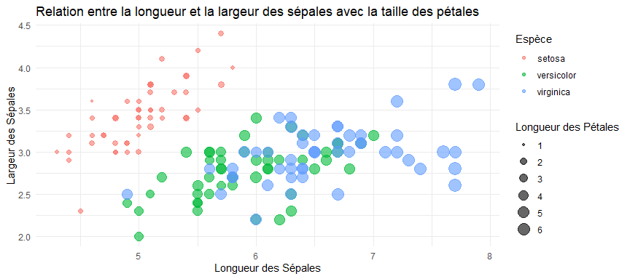

### Graphique 5: Gapminder (nécessite le package gapminder)

Données: library(gapminder) et data(gapminder)

Variables:

* **gdpPercap:** PIB par habitant
* **lifeExp:** Espérance de vie
* **pop:** Taille de la population
* **continent:** Continent

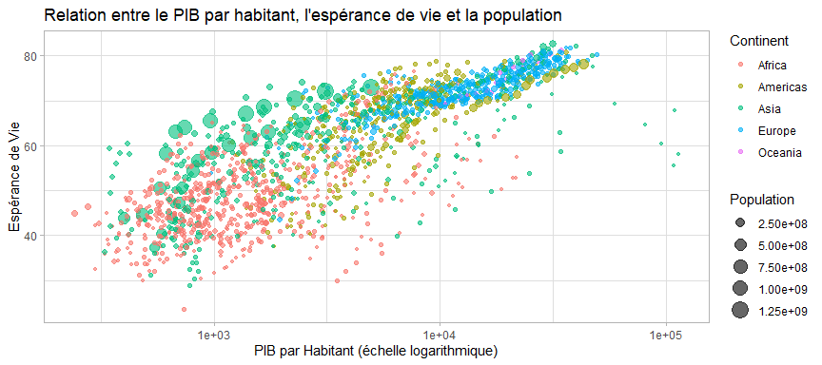

### Graphique 6: Économie

Données: data(economics)

Variables:

* **date:** Date
* **unemploy:** Taux de chômage
* **pop:** Taille de la population

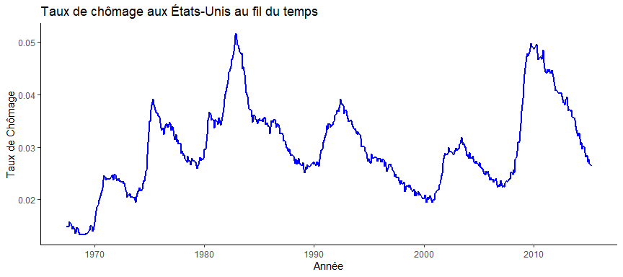

### Graphique 7: txhousing

Données: data(txhousing)

variables:

* **year:** Années
* **sales:** Ventes immobilières au Texas
* **city:** Villes

Nettoyage:

* Partie 1: filter(city %in% c("Austin", "Collin County", "Dallas", "Houston", "San Antonio")
* Partie 2: summarise(sales = mean(sales), .by = c(city, year))

*Note: Il est nécessaire de faire la moyenne des vente par an.*

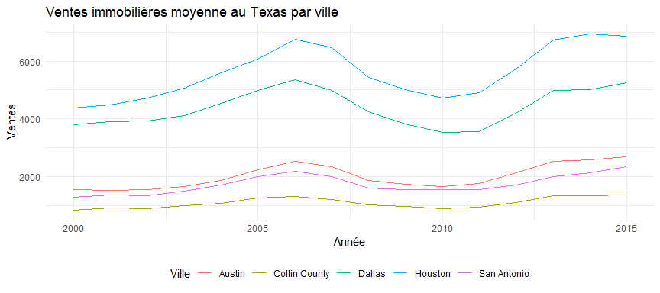

### Graphique 8: Worldphones (du package datasets)

Données: library(datasets) et data(WorldPhones) et as_tibble(WorldPhones)

Variables:

* **region:** Régions
* **n_phones:** Nombre de téléphones

Nettoyage:

* Partie 1:

*Note: Il est nécessaire de faire la somme du nombre de téléphone par région*

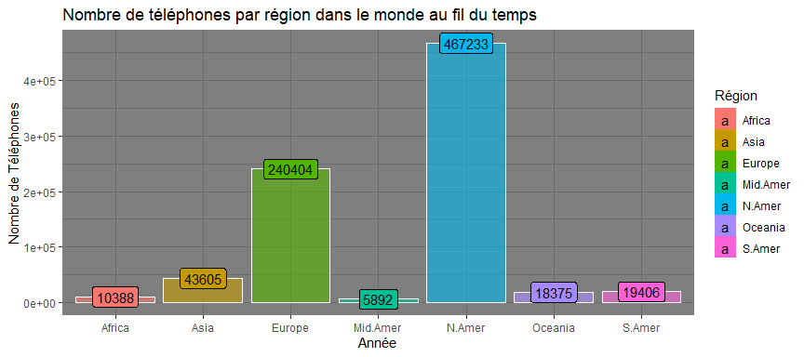

### Graphique 9: ChickWeight (du package datasets)

Données: library(datasets) et data(ChickWeight)

Variables:

* **Time:** Temps en jour
* **weight:** Poids
* **Chick:** Type de poussin
* **Diet:** Régime alimentaire

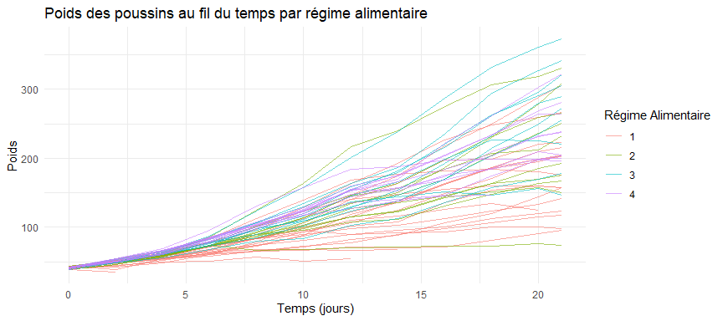

### Graphique 10: mtcars

Données: data(mtcars)

Variables:

* **wt:** Poids du véhicule
* **mpg:** Miles par Gallon
* **gear:** Engrenage
* **qsec:** Quart de Mile en seconde

